**Komunikat z zawodów strzeleckich**

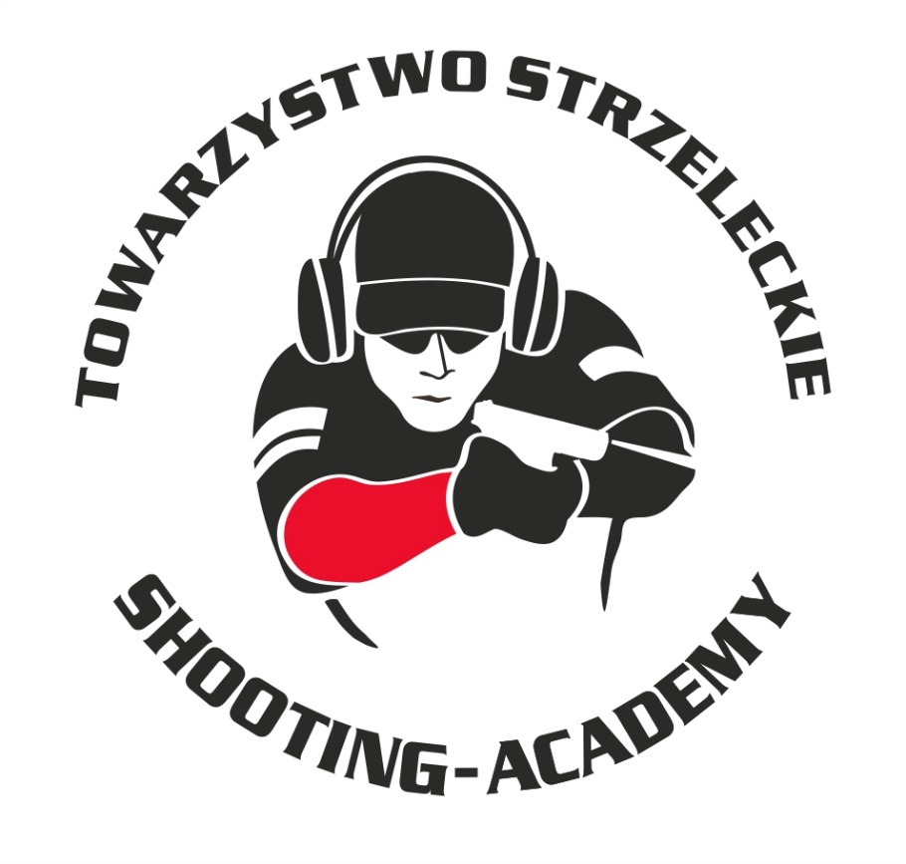

Organizator :

**Towarzystwo Strzeleckie Shooting-Academy**

Termin :

**16.02.2025 r.**

Miejsce :

**Strzelnica Shooting-Academy Parzęczew k/Łodzi**

# Karabin Centralnego Zapłonu 50m Open

| # | zawodnik | klub | wynik |
| --- | --- | --- | --- |
| 1 | GUZIAK Michał | SHOOTING-ACADEMY Łódź | 102 |
| 2 | MACIEJAK Paweł | SHOOTING-ACADEMY Łódź | 101 |
| 3 | MITROWSKI Jan (junior) | SHOOTING-ACADEMY Łódź | 91 |
| 4 | LEŚIEWSKI Marcin | SHOOTING-ACADEMY Łódź | 88 (4x10) |
| 5 | MITROWSKI Tomasz | SHOOTING-ACADEMY Łódź | 88 (1x10) |
| 6 | LUDWIG Sławomir | SHOOTING-ACADEMY Łódź | 85 |
| 7 | HEMKA Krzysztof | SHOOTING-ACADEMY Łódź | 80 |
| 8 | OSIECKI Konrad | SHOOTING-ACADEMY Łódź | 74 |
| 9 | ANDRZEJEWSKI Jarosław | SHOOTING-ACADEMY Łódź | 58 |

# Karabin Centralnego 50m Standard

| # | zawodnik | klub | wynik |
| --- | --- | --- | --- |
| 1 | URBAŃSKI Tomasz | SHOOTING-ACADEMY Łódź | 89 |
| 2 | GUZIAK Michał | SHOOTING-ACADEMY Łódź | 88 |
| 3 | MITROWSKI Tomasz | SHOOTING-ACADEMY Łódź | 86 |
| 4 | MACIEJAK Paweł | SHOOTING-ACADEMY Łódź | 85 (1x11) |
| 5 | ANDRZEJEWSKI Jarosław | SHOOTING-ACADEMY Łódź | 85 (0x11) |
| 6 | LUDWIG Sławomir | SHOOTING-ACADEMY Łódź | 83 |
| 7 | OLCZYK Krzysztof | SHOOTING-ACADEMY Łódź | 74 |
| 8 | MITROWSKI Jan (junior) | SHOOTING-ACADEMY Łódź | 68 |

# Karabin Bocznego Zapłonu 50 m Open

| # | zawodnik | klub | wynik |
| --- | --- | --- | --- |
| 1 | MAŁAGOWSKI Paweł | SHOOTING-ACADEMY Łódź | 95 |

# Karabin Bocznego Zapłonu 50m Standard

| # | zawodnik | klub | wynik |
| --- | --- | --- | --- |
| 1 | MAŁAGOWSKI Marcin | SHOOTING-ACADEMY Łódź | 95 |

# Pistolet Centralnego Zapłonu 25m

| # | zawodnik | klub | wynik |
| --- | --- | --- | --- |
| 1 | LUDWIG Sławomir | SHOOTING-ACADEMY Łódź | 94 |
| 2 | BIELIŃSKI Jarosław | SHOOTING-ACADEMY Łódź | 92 |
| 3 | URBAŃSKI Tomasz | SHOOTING-ACADEMY Łódź | 86 |
| 4 | MITROWSKI Jan (junior) | SHOOTING-ACADEMY Łódź | 83 |
| 5 | HEMKA Krzysztof | SHOOTING-ACADEMY Łódź | 75 |
| 6 | KIEMONA Jerzy | SHOOTING-ACADEMY Łódź | 73 |
| 7 | LEŚNIEWSKI Marcin | SHOOTING-ACADEMY Łódź | 72 |
| 9 | ANDRZEJEWSKI Jarosław | SHOOTING-ACADEMY Łódź | 70 |
| 10 | KRAWIEC Andrzej | SHOOTING-ACADEMY Łódź | 67 |
| 11 | GUZIAK Michał | SHOOTING-ACADEMY Łódź | 66 |
| 12 | MACIEJAK Paweł | SHOOTING-ACADEMY Łódź | 49 (1x10) |
| 13 | OSIECKI Konrad | SHOOTING-ACADEMY Łódź | 49 (0x10) |
| 14 | OLCZYK Krzysztof | SHOOTING-ACADEMY Łódź | 48 |
| 15 | MAŁAGOWSKI Marcin | SHOOTING-ACADEMY Łódź | 32 (1x8) |
| 16 | MITROWSKI Tomasz | SHOOTING-ACADEMY Łódź | 32 (0x9) |

# Pistolet Bocznego Zapłonu 25m

| # | zawodnik | klub | wynik |
| --- | --- | --- | --- |
| 1 | BIELIŃSKI Jarosław | SHOOTING-ACADEMY Łódź | 85 |
| 2 | MAŁAGOWSKI Marcin | SHOOTING-ACADEMY Łódź | 61 |
| 3 | KRAWIEC Andrzej | SHOOTING-ACADEMY Łódź | 58 |
| Karabinek PCC 25 m   | # | zawodnik | | | klub | wynik | | | | --- | --- | --- | --- | --- | --- | --- | --- | | 1 | | KRAWIEC Andrzej | SHOOTING-ACADEMY Łódź | | | 89 | | | | |

# StalLufka Pistolet Centralnego Zapłonu

| # | zawodnik | klub | wynik |
| --- | --- | --- | --- |
| 1 | HEMKA Krzysztof | SHOOTING-ACADEMY Łódź | 21,29 |
| 2 | LUDWIG Sławomir | SHOOTING-ACADEMY Łódź | 25,86 |
| 3 | OLCZYK Krzysztof | SHOOTING-ACADEMY Łódź | 28,56 |
| 4 | LEŚNIEWSKI Marcin | SHOOTING-ACADEMY Łódź | 30,04 |
| 5 | OSIECKI Konrad | SHOOTING-ACADEMY Łódź | 37,87 |

Karabinek PCC StalLufka

| # | zawodnik | klub | wynik |
| --- | --- | --- | --- |
| 1 | HEMKA Krzysztof | SHOOTING-ACADEMY Łódź | 16,25 |

# Strzelba Dynamiczna 10 strzałów Manual

| # | zawodnik | klub | wynik |
| --- | --- | --- | --- |
| 1 | URBAŃSKI Tomasz | SHOOTING-ACADEMY Łódź | 17,07 |
| 2 | ANDRZEJEWSKI Jarosław | SHOOTING-ACADEMY Łódź | 20,42 |
| 3 | MAŁAGOWSKI Marcin | SHOOTING-ACADEMY Łódź | 24,05 |
| 4 | LEŚNIEWSKI Marcin | SHOOTING-ACADEMY Łódź | 40,32 |
| 5 | LUDWIG Sławomir | SHOOTING-ACADEMY Łódź | 41,48 |
| 6 | HEMKA Krzysztof | SHOOTING-ACADEMY Łódź | 60,94 |

# Strzelba Dynamiczna 10 strzałów Semi-Auto

| # | zawodnik | klub | wynik |
| --- | --- | --- | --- |
| 1 | OLCZYK Krzysztof | SHOOTING-ACADEMY Łódź | 24,38 |

# Strzelba Statyczna 5 strzałów Manual

| # | zawodnik | klub | wynik |
| --- | --- | --- | --- |
| 1 | URBAŃSKI Tomasz | SHOOTING-ACADEMY Łódź | 7,88 |
| 2 | LUDWIG Sławomir | SHOOTING-ACADEMY Łódź | 8,37 |
| 3 | LEŚNIEWSKI Marcin | SHOOTING-ACADEMY Łódź | 9,39 |
| 4 | MACIEJAK Paweł | SHOOTING-ACADEMY Łódź | 17,56 |
| 5 | MAŁAGOWSKI Marcin | SHOOTING-ACADEMY Łódź | 18,72 |
| 6 | KRAWIEC Andrzej | SHOOTING-ACADEMY Łódź | 18,94 |

# Strzelba Statyczna 5 strzałów Semi Auto

| # | zawodnik | klub | wynik |
| --- | --- | --- | --- |
| 1 | OLCZYK Krzysztof | SHOOTING-ACADEMY Łódź | 10,04 |

**Obsada sędziowska :**

1. BIELIŃSKI Jarosław – Sędzia na torze/ Sędzia główny zawodów
2. SUZIN Nikodem - Przewodniczący RTI
3. GUZIAK Michał – Sędzia na torze

*Przewodniczący RTI*

*SUZIN Nikodem*